Приложение 1
Приложение к заданию 2
Раздаточный материал для работы в группе.

Название критерия | Краткая характеристика | Примеры | Относительность критерия
Генетический  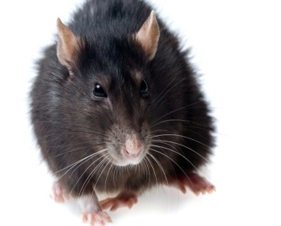 |  | Два вида двойника, 38 и 42 хромосомы. | У одного вида наблюдаются особи с различным количеством и строением хромосом (особи домовой мыши, долгоносика). Различные виды могут обладать совпадающим числом хромосом (у капусты и редьки по 18 хромосом, у ржи и ячменя по 14; волки, шакалы и койоты обладают совпадающим набором хромосом).
Морфологический  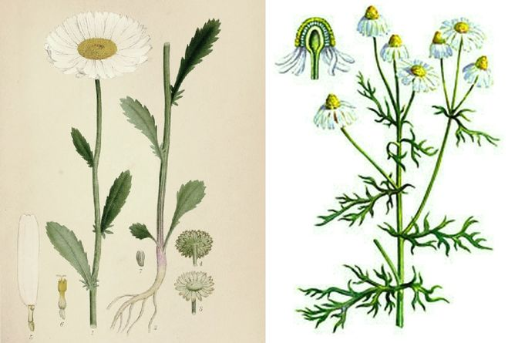 | Подобие внешних форм и строения организмов |  | Наличие двух различных морфологических форм у одного вида (наличие разнообразной окраски у гадюки обыкновенной); наличие двойников (комары малярийные, роза морщинистая и шиповник, ромашка аптечная и ромашка полевая).
Экологический  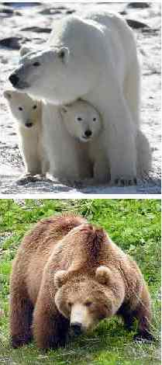 | Сочетание факторов среды обитания, существование в пределах определенной экологической ниши | Местом обитания травяной лягушки служит суша, а лягушки прудовой – вода. Среда обитания ласточек береговушек – норы на речных пологих берегах, а ласточка городская гнездится в городе, ласточка деревенская живет в сельской местности.
Физиологический  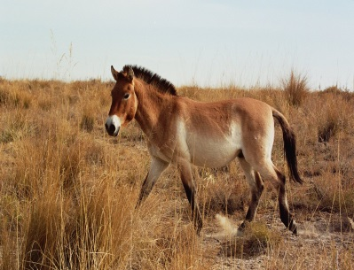 | Генетическая независимость особей складывается за счет явного физиологического своеобразия, невозможности спариваться организмам, принадлежащих к различным видам. |  | Дикая лошадь тарпан, скрещиваясь с лошадью Пржевальского, дает бесплодное потомство, а при гибридизации косули европейской и косули сибирской развивается плод слишком больших размеров, приводящий к смерти самки при родах.
Географический  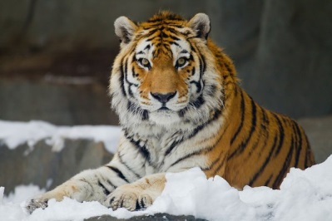 | Определенная область размещения в рамках единого ареала. |  | Наличие категорий, обитающих повсеместно (рыжий таракан, сапсан, муха домовая). Перелетных птиц отличает существование вне определенных ареалов. В рамках одного ареала – Мексики, встречаются различные видовые группы кактусов.

Приложение 1-1
Приложение к заданию 2
Таблица для проверки выводится на экран доски
(самооценивание)
Название критерия | Краткая характеристика | Примеры | Относительность критерия
Генетический  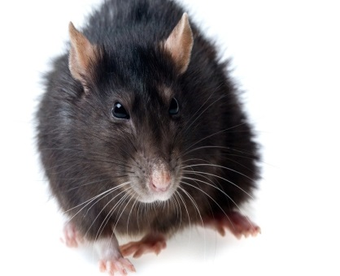 | Отличаются определенным кариотипом и способностью скрещиваться, с рождением плодовитого потомства | У людей 46 хромосом | У одного вида наблюдаются особи с различным количеством и строением хромосом (особи домовой мыши, долгоносика). Различные виды могут обладать совпадающим числом хромосом (у капусты и редьки по 18 хромосом, у ржи и ячменя по 14; волки, шакалы и койоты обладают совпадающим набором хромосом).
Морфологический  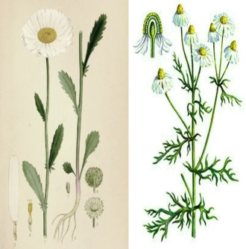 | Подобие внешних форм и строения организмов | Гадюки (обыкновенная, степная, гюрза), птицы пищухи (степная и рыжая). Амурских тигров отличает схожее строение, окрас, густая шерсть и крупные размеры. | Наличие двух различных морфологических форм у одного вида (наличие разнообразной окраски у гадюки обыкновенной); наличие двойников (комары малярийные, роза морщинистая и шиповник, ромашка аптечная и ромашка полевая).
Экологический | Сочетание факторов среды обитания, существование в пределах определенной экологической ниши | Местом обитания травяной лягушки служит суша, а лягушки прудовой – вода. Среда обитания ласточек береговушек – норы на речных пологих берегах, а ласточка городская гнездится в городе, ласточка деревенская живет в сельской местности. | Одинаковый вид волков обитает в лесостепи и тундровой зоне; сосна обыкновенная произрастает на болотах, в песчаных дюнах и выровненных местностях боровых трасс.
Физиологический | Генетическая независимость особей складывается за счет явного физиологического своеобразия, невозможности спариваться организмам, принадлежащих к различным видам. | Дикая лошадь тарпан, скрещиваясь с лошадью Пржевальского, дает бесплодное потомство, а при гибридизации косули европейской и косули сибирской развивается плод слишком больших размеров, приводящий к смерти самки при родах. | Дикая лошадь тарпан, скрещиваясь с лошадью Пржевальского, дает бесплодное потомство, а при гибридизации косули европейской и косули сибирской развивается плод слишком больших размеров, приводящий к смерти самки при родах.
Географический  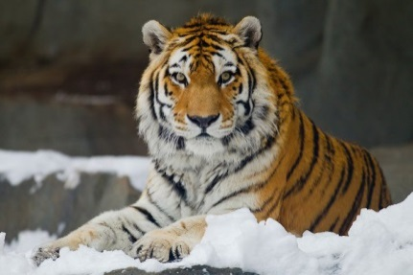 | Определенная область размещения в рамках единого ареала. | Амурский тигр распространен в Приморском и Хабаровском крае, Маньчжурии, а суматранский – на острове Суматра. | Наличие категорий, обитающих повсеместно (рыжий таракан, сапсан, муха домовая). Перелетных птиц отличает существование вне определенных ареалов. В рамках одного ареала – Мексики, встречаются различные видовые группы кактусов.

Приложение 2
Приложение к заданию 3
Раздаточный материал для работы в группе.

Группа 1 Докажите, что все сиамские коты одного вида.
Сиамские коты | Морфологический | Физиологический | Генетический | Экологический
Критерии→

Группа 2 Докажите, что все лошади одного вида.
Лошади | Морфологический | Физиологический | Генетический | Экологический
Критерии→

Группа 3 Докажите, что все люди одного вида.
Люди | Морфологический | Физиологический | Генетический | Экологический
Критерии→

